# 4M: Norden under 2. Verdenskrig – formidling og historiebevidsthed/kollektiv erindring

**Modulets formål:**

* Kendskab til de historiske omstændigheder og politiske valg de nordiske lande (Danmark, Norge, Sverige og Finland) stod i under 2. Verdenskrig (de store linjer)

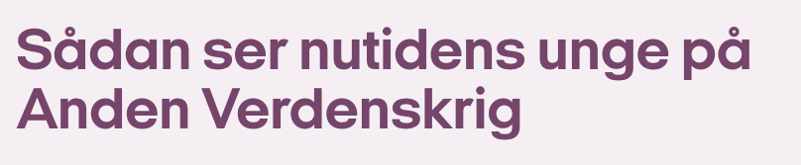

|  |
| --- |
| **Modulplan:**   1. **Norden under 2. Verdenskrig – formidling** 2. **Historiebevidsthed og kollektiv erindring** |

# 1. Norden under 2. Verdenskrig – formidling

Se projektbeskrivelse, materiale og grupper under ’2&3M – Norden & 2. Verdenskrig’.

# 2. Historiebevidsthed og kollektiv erindring

1. Læreroplæg
2. Research (læsning af artikler mm.)
3. Interviewspørgsmål (kvalitative interviews med hhv. norske og svenske gymnasieelever)